Областное государственное казённое учреждение для детей-сирот и детей, оставшихся без попечения родителей – Детский дом «Соловьиная роща»

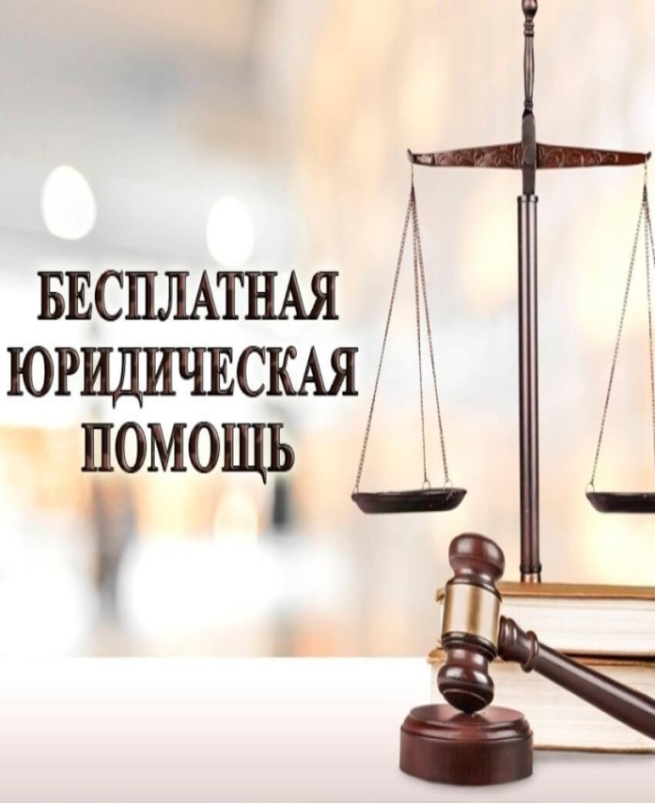

г.Ульяновск

- Нотариальная палата Ульяновской области
Адрес: г. Ульяновск, переулок Молочный 12-а
Почтовый адрес: 432071, г. Ульяновск, пер. Молочный, д. 12
Адрес электронной почты: npuo@mail.ru
Телефон: (8422) 67-44-73
Пн-Пт: с 8.30 до 17.00.

- Координационный центр по бесплатной юридической помощи для социально незащищенных граждан Ульяновского регионального отделения Ассоциации юристов России.
Единая линия:
8-800-100-13-84 (бесплатно)
Сайт: бесплатнаяюрпомощь.рф
Режим работы:
Пн-Пт с 9.00 до 17.00.

- Президент нотариальной палаты Ульяновской области Браташова В.А. оказывает населению бесплатную юридическую помощь по вопросам совершения нотариальных действий:
каждый первый вторник месяца: с 9.00 до 12.00.

- Адвокатская палата Ульяновской области
Адрес: Молочный пер., 4 (этаж 3)
Тел.: 8 (8422) 44-28-91
Сайт: apuo.fparf.ru
E-mail: advpalat@mv.ru
Режим работы: пн-чт 08:00–17:00, перерыв 12:00–12:48; пт 08:00–16:00, перерыв 12:00–12:48
- Государственное юридическое бюро Ульяновской области
Адрес: ул. Героев Свири,11 (этаж 2)
Тел.: 8 (800) 100-13-84
Режим работы: пн-ср 08:30–17:00, перерыв 12:00–13:00; чт 08:30–15:30, перерыв 12:00–13:00; пт 08:30–12:00

- Правительство Ульяновской области
Адрес: 432017, г. Ульяновск, Соборная площадь, д. 1
Контактный телефон: +7 (8422) 58-93-58, +7-800-775-50-05
Электронная почта:

- Правовая клиника УлГУ
Адрес: 432011 ПФО, Ульяновская область,г. Ульяновск,ул. Гончарова 40/9, каб 219
Телефон: (8422) 44-07-75
E-mail: lawclinic.ulsu@mail.ru
Часы приема: понедельник с 12.30 до 16.30, вторник с 10.00 до 12.30, четверг с 12.30 до 15.30

- Уполномоченный по правам предпринимателей в Ульяновской области
Адрес: 432063, г. Ульяновск, ул. Льва Толстого, 58, каб. 30, 29, 28
Телефон(факс): (8-8422) – 58-12-77; 58-13-31 ; 58-13-11
e-mail: uzpp-73@mail.ru

- Уполномоченный по правам ребенка в Ульяновской области
Адрес: г. Ульяновск, ул. Радищева, д. 1, каб. 541.
Телефоны: (8422) 58-52-87, 58-52-27.
Факс: (8422) 58-52-20.
E-mail: upr73@mail.ru.

- Уполномоченный по правам человека в Ульяновской области
Адрес: 432017, г. Ульяновск, ул. Льва Толстого, д. 58, каб. 17.
Телефон: 8 (8422) 58 50 49
e-mail: upch73@mail.ru

